En höstresa till Skottland
En söndagseftermiddags tidigt i november 2022 steg fyra herrar på ett plan som skulle ta dem till Aberdeen där de hade för avsikt att besöka några whiskydestillerier.
Efter att hyrbilen hade hämtats bar det av till Southbank Guesthouse i Elgin. Innan det vardags för att gå till rummet för vila hann herrarna med ett besök på den välfyllda baren vid Sunninghill hotell.

Efter en stadig skotsk frukost styrdes hyrbilen mot Glendronach destillery för en rundtur och provsmakning. Glenallachie destillery var nästa anhalt efter en minst sagt skakig biltur på smala vägar med vänstertrafik och en kvicklunch bestående av sandwich och vatten. Till skillnad emot Glendronach visade det sig att Glenallachie var ett mindre destilleri men whiskyn som serverades var i alla fall bra.
Innan dagens besök vara avklarade gjordes ett besök på den mysiga puben Fiddichside Inn
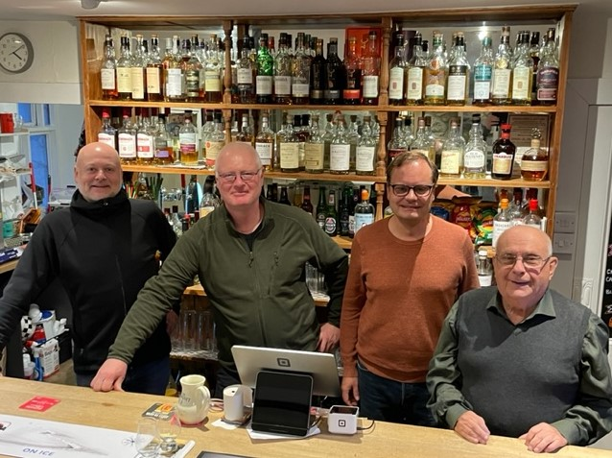
Tisdagen bjöd på tre besök på destillerier. Först var det Benriach där herrarna undfägnades med en kopp kaffe/te innan en rundtur företogs. Den efterföljande whiskyprovningen bestod av olika whiskies med olika slutlagringar på olika vin och sherryfat samt ett litet smakprov på mat som passar till respektive whisky. 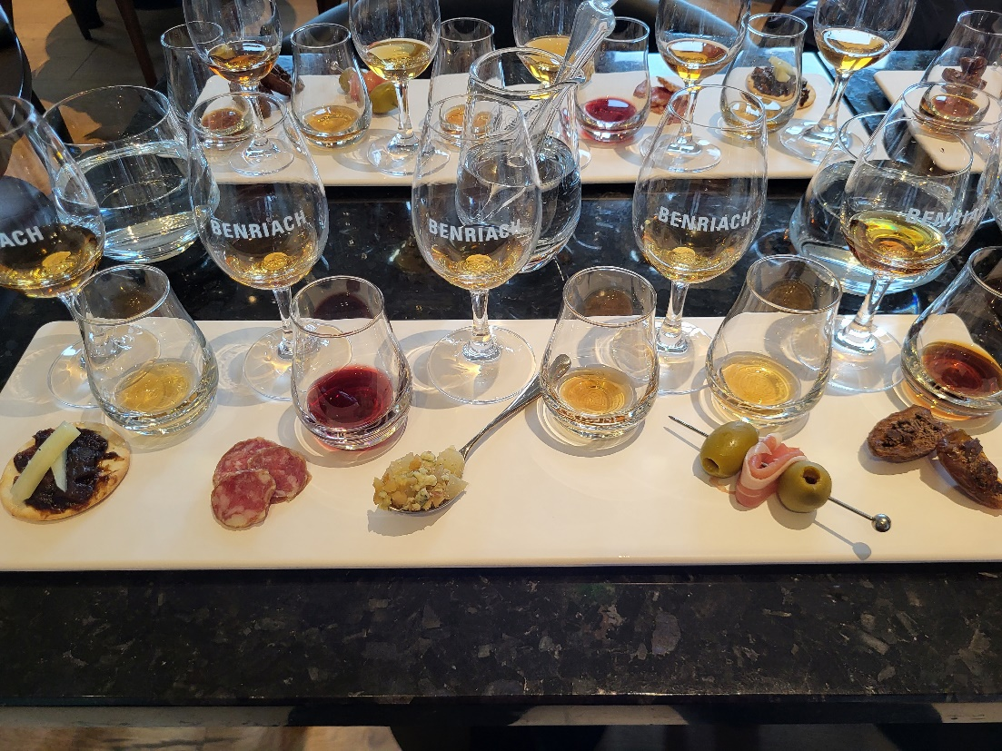
Nästa anhalt var Glenlivet där herrarna tillsammans med amerikaner och engelsmän provade olika single cask med varierande ålder. Single cask betyder som du säkert vet att innehållet i flaskan kommer från ett enda fat. Det tredje besöket den dagen var förlagt till ett destilleri som vanligtvis inte tar emot besökare, Glenburgie som är ett av tre destillerier som levererar den sprit som används i Ballantine´s olika utgåvor. De två andra destillerierna är Miltonduff och Glentauchers. 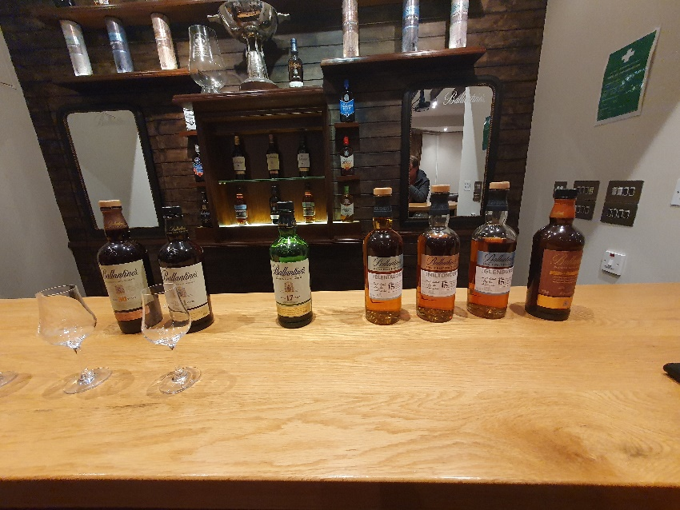
Varför kom de fyra herrarna in där (Glenburgie) och undfägnades med whisky av högsta klass? Svaret är att en av destillatörerna är en svensk man som några hade träffat på en tidigare resa, Boa Andersson.
På onsdagen fick hyrbilen vila och herrarna åkte taxi till Glenfiddich som är ett av de största destillerierna i Skottland. 48 jäskar och 44 pannor som producerar 21 miljon liter alkohol.
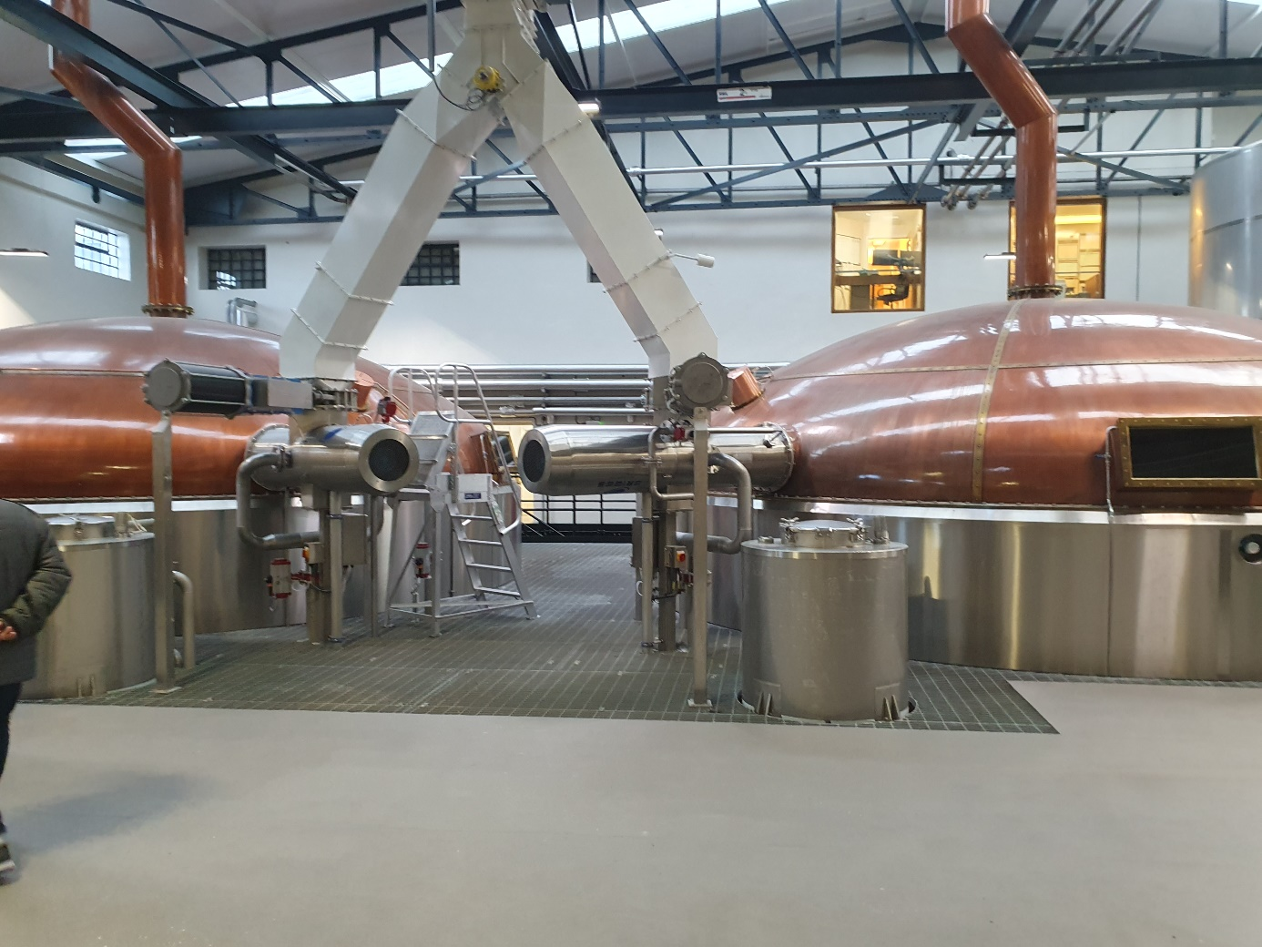
Då baren var stängd blev herrarna bjudna på ett antal whiskies i shopen exklusive de som var med på rundturen. Lunchen intogs i en järnvägsvagn omgjord till restaurang belägen mellan Glenfiddich och dagens sista besök som var Balvenie. Här kunde man betrakta tunnbindning men tyvärr var det ingen golvmältning för tillfället.
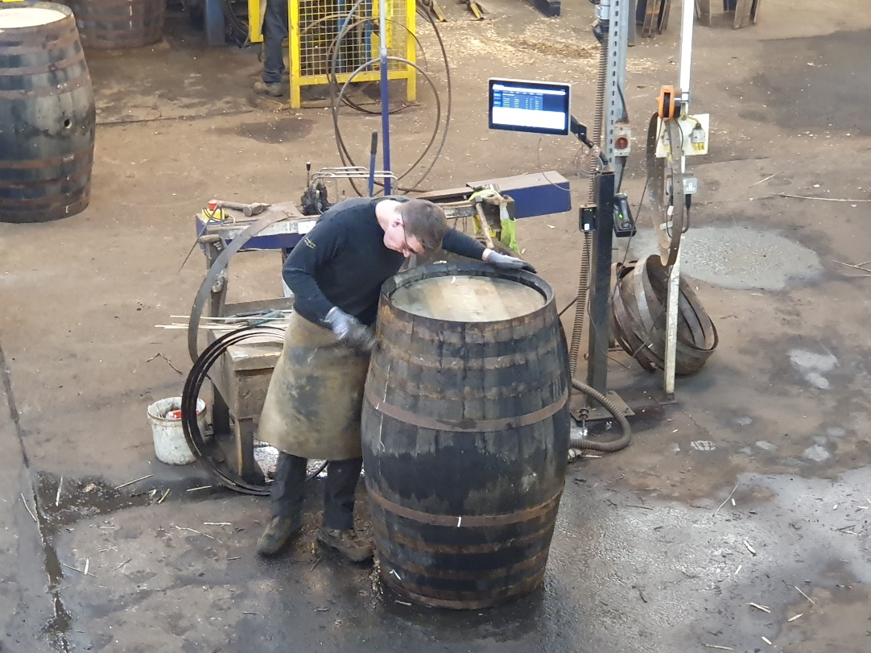
Besöket avslutades med några riktigt bra whiskies
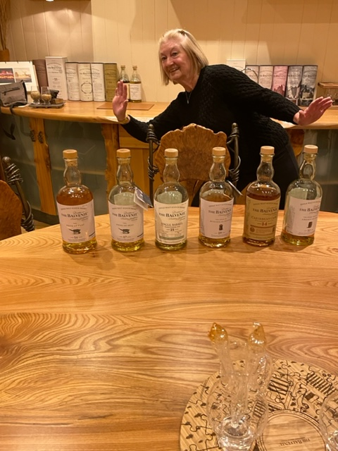
innan taxi kom och körde herrarna tillbaka till Soutbank Guesthouse. Kvällens middag spisades på Southy Cobbler.
Tidig torsdagsmorgon var det avresa till Aberdeen för flyg till Stockholm. Väl där konstaterade de fyra herrarna att de haft en härlig tid i Skottland.

